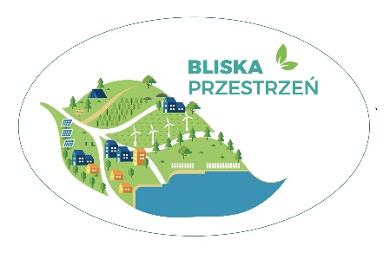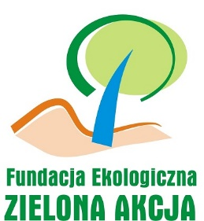

ZAPRASZAMY
Mieszkańców Borowa na spotkanie konsultacyjne dotyczące planowania przestrzeni w gminie ( mpzp wsi Borów), które odbędzie się dnia 25 kwietnia 2022, o godzinie 15 w ZSP w Borowie , ul. Wrocławska 24.

